MINUTNA VADBA
Minutna vadba je vrsta intervalne vadbe. Kar pomeni, da izvajamo vaje v intervalih. Kaj je interval? To je časovna enota, ki traja določen čas in se ponavlja (vedno traja enako količino časa). Pri minutni vadbi interval traja 1 minuto.
Za minutno vadbo boš potreboval/a uro, štoparico ali časovnik na telefonu.
Spodaj imaš seznam vaj, ki jih boš izvajal/a. Poizkusi jih izvajati v zapisanem vrstnem redu, ker so razvrščene tako, da obremenjuješ različne mišične skupine.
Kako boš izvajal/a minutno vadbo?
Izvajal/a jo boš v 3 serijah (sklop vaj boš ponovil/a 3x)
- Vajo boš izvajal/a 30s, naslednjih 30s se boš pripravil/a za naslednjo vajo.
- Vajo boš izvajal/a 1 minuto na to boš 1 minuto počival/a in se pripravljal/a na naslednjo vajo. Izvajanje vaje celo minuto je lahko za nekatere od vas, ki niste dovolj fizično pripravljeni zelo naporno in mogoče celo prenaporno, zato lahko izvajate vajo kolikor zmorete (do 1 minute)
- Vajo boš ponovno izvajal/a 30s in naslednjih 30s boš počival/a in se pripravil/a na naslednjo vajo.
Vaje 1. 2. in 3. izvajaš v ponedeljek.
Vaje 4. 5. in 6. izvajaš v torek.
Vaji 7. in 8. izvajaš v petek.
Zelo pomembno je, da vaje izvajaš pravilno. Če opaziš da delaš vajo narobe, ker si preveč utrujen/a, prekini z vajo čeprav še nisi opravil/a celega intervala.
Seznam vaj
 | VAJA | MIŠIČNA SKUPINA |  | VAJA | MIŠIČNA SKUPINA
1 | Izpadni korak naprej | Upogibalke kolka in iztegovalke kolena | 5 | Trebušnjaki | Upogibalke telesa
2 | Dvig bokov | Iztegovalke telesa | 6 | Iztegovanje trupa | Iztegovalke telesa
3 | Sklece na steno | Iztegovalke komolca | 7 | Dvig noge nazaj gor | Upogibalka kolena in iztegovalka kolka
4 | Počep | Iztegovalke kolena | 8 | Stabilizacija trupa | Upogibalke in iztegovalke telesa

Med serijami imaš lahko 5 minutni počitek.
Za lastno motivacijo si lahko zabeležiš število ponovitev.
TEORETIČNI OPIS VAJE
IZPADNI KORAK NAPREJ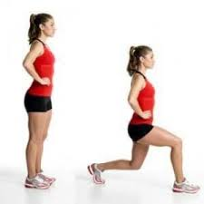  Nogi v širini bokov, roki pokrčeni v bokih, telo izravnano, glava v podaljšku telesa.  Naredimo izpadni korak naprej, težišče telesa mora padati med obema nogama na tla, kot med obema kolenoma je 90°, pogled je usmerjen naprej, telo je vzravnano. (paziti moramo na to, da sprednja noga s kolenom ne preide višine prstov na nogi. Iz izpadnega koraka se vrnemo v stojo. |  | DVIGOVANJE BOKOV  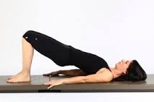  Iz hrbtne leže položimo roki na tla ob telo in pokrčimo nogi. Napnemo ritne in hrbtne mišice ter dvignemo boke v zrak, tako da se naše telo poravna. Ko dvignemo boke vdihnemo, ko spustimo boke izdihnemo. Boki gredo počasi dol dokler z zadnjico ne dotaknemo podlage. Pomembno je, da veje ne delamo sunkovito.
IZTEGOVANJE TRUPA  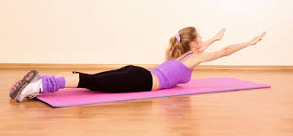Smo v trebušni leži z rokama vzročeno v širini ramen in nogama v širini bokov.  Za pravilno izvedbo vaje dvigujemo le iztegnjene roke. Noge pustimo na tleh. Amplituda giba ne sme biti prevelika. Med izvajanjem vaje mora biti mišica noge sproščena. Vajo delamo v ritmu našega dihanja. Ko se dvignemo je vdih, ko se spustimo je izdih. |  | SKLECE NA STENO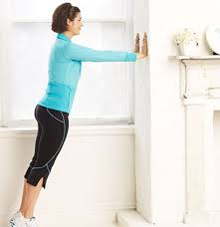  Postavimo se ob steno, z nogama vsaj 50cm od stene. Iztegnjeni roki položimo na steno malo pod višino ramen. Nogi v širini bokov, roki malo širše od širine ramen.  Hrbtne in trebušne mišice so aktivne, tako da je naše telo vzravnano skozi celotno gibanje (se ne premika) Komolci so iztegnjeni vendar ne ''zaklenjeni''. Glava je v podaljšku hrbtenice.  Vajo delamo v ritmu našega dihanja. Ko se dvignemo je vdih, ko se spustimo je izdih.
UPOGIBANJE TRUPA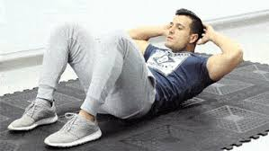  Iz hrbtne leže položimo pokrčeni roki na vrat za ali pod ušesi in pokrčimo nogi. Pred pričetkom vaje moramo pritisniti ledveni del hrbtenice ob tla, to naredimo z zavestnim gibom, kjer potisnemo svoj popek k tlom. Upogibe trupa naredimo do kota 30°oziroma dokler naši lopatici ne zapustita tal. Dihanje pomaga pri vzdrževanju primernega ritma. Ko se trebušna mišica upogne naredimo izdih, ko se ponovno uležemo pa vdihnemo. |  | POČEP  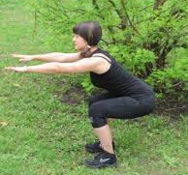  Noge so v širini bokov ali malo širše. Stopala so usmerjena naprej. Kolena se premikajo v smeri gibanja (ravno naprej ). Med izvajanjem počepa so naše trebušne in hrbtne mišice aktivne tako, da se telo med izvajanjem naloge telo ne premika. Ko smo v čepu ostanejo pete na tleh.
STABILIZACIJA TRUPA - PLANK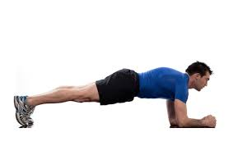  Postavimo se v oporo na komolcih. Napnemo mišice telesa in vztrajamo v tem položaju kolikor lahko. Ko čutimo, da ne moremo več zadrževat ravnega položaja telesa (nam padajo boki, začnemo upogibati hrbet,…) končamo z vajo. |  | DVIG NOGE NAZAJ - GOR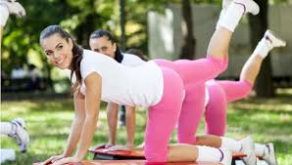  Postavitev telesa je v opori klečno. Roki sta postavljeni na tla v višini in širini ramen, iztegnjeno v komolcih (ne zaklenjeno). Med rokama in telesom je kot 90°. Nogi sta v širini bokov, pokrčeni v kolku in kolenu v obeh sklepih je kot 90°. Glava je v podaljšku hrbtenice. Vadbo začnemo tako, da pokrčeno nogo zanožimo z gibom v kolčnem sklepu. Gib delamo počasi in kontrolirano.

